**2022-2023学年河北邯郸市永年区八年级（上）期中数学试卷**

**一、选择题（本大题有16个小题，每题3分，共48分。在每小题给出的四个选项中，只有一项是符合题目要求的）**

1．下列各数中： $\frac{22}{7}$，3.1415926， $\sqrt{5}$，0.2020020002…（每两个2中间依次增加1个0），π， $\sqrt[3]{−8}$，无理数的个数有（　　）

A．2个 B．3个 C．4个 D．5个

2．下列图形中，是全等图形的是（　　）

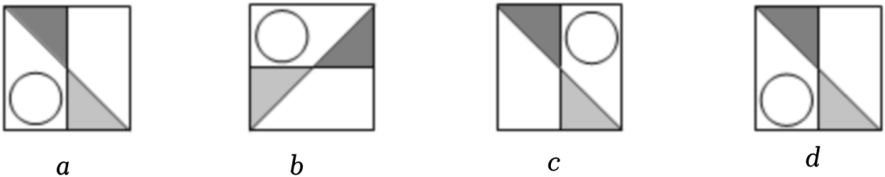

A．*a*，*b*，*c*，*d* B．*a*与*b* C．*b*，*c*，*d* D．*a*与*c*

3．若分式 $\frac{x^{2}−y^{2}}{△}$ 是最简分式，则△表示的是（　　）

A．2*x*+2*y* B．（*x*﹣*y*）2 C．*x*2+2*xy*+*y*2 D．*x*2+*y*2

4．下列命题中，其逆命题为真命题的是（　　）

A．对顶角相等

B．两直线平行，内错角相等

C．全等三角形的对应角相等

D．如果*a*＝*b*，那么|*a*|＝|*b*|

5．下列说法错误的是（　　）

A．0.1是0.01的一个平方根

B．﹣1的立方根是﹣1

C．3的平方根是 $\sqrt{3}$

D．算术平方根是本身的数只有0和1

6．某数学老师在课堂上设计了一个接力游戏，用合作的方式完成分式化简，规则是：每人只能看到前一人给的式子，并进行一步计算，再将计算结果传递给下一人，最后完成化简，过程如图所示．对于三个人的接力过程判断正确的是（　　）

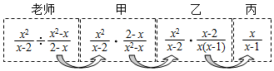

A．三个人都正确 B．甲有错误

C．乙有错误 D．丙有错误

7．若用我们数学课本上采用的*A*型计算器进行计算，其按键顺序如下：按键结果为*m*，按键结果为*n*，则下列判断正确的是（　　）





A．*m*＞*n* B．*m*＝*n* C．*m*＜*n* D．*m*+*n*＝0

8．如图，是作△*ABC*的作图痕迹，则此作图的已知条件是（　　）

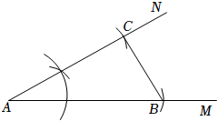

A．两角及夹边 B．两边及夹角

C．两角及一角的对边 D．两边及一边的对角

9．下列说法正确的是（　　）

A．近似数0.010精确到0.01

B．近似数43.0精确到个位

C．近似数2.8与2.80表示的意义相同

D．近似数4.3万精确到千位

10．若 $\frac{a−1}{a}$ □ $\frac{1−a}{a}$ 的运算结果等于﹣1，则“□”内的运算符号应该是（　　）

A．+ B．﹣ C．× D．÷

11． $−\sqrt{64}$ 的立方根与 $\sqrt{81}$ 的平方根的积是（　　）

A．±6 B．﹣6 C．﹣18 D．±18

12．若关于*x*的方程 $\frac{x}{x−5}−$ 2 $=\frac{m}{x−5}$ 有增根，则*m*的值应为 （　　）

A．2 B．﹣2 C．5 D．﹣5

13．如图，*AC*＝*DC*，∠1＝∠2，添加下面一个条件不能使△*ABC*≌△*DEC*的是（　　）

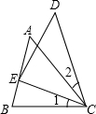

A．*BC*＝*EC* B．∠*A*＝∠*D* C．*DE*＝*AB* D．∠*DEC*＝∠*ABC*

14．某工程队经过招标，中标2500米的人才公园跑道翻修任务，但在实际开工时．……，求实际每天修路多少米？在这个题目中，若设实际每天翻修跑道*x*米，可得方程 $\frac{2500}{x−50}−\frac{2500}{x}=$ 10，则题目中用“……”表示的条件应是（　　）

A．每天比原计划多修50米的跑道，结果延期10天完成

B．每天比原计划少修50米的跑道，结果提前10天完成

C．每天比原计划少修50米的跑道，结果延期10天完成

D．每天比原计划多修50米的跑道，结果提前10天完成

15．如图，已知△*ABC*与△*DEF*，*B*，*E*，*C*，*D*四点在同一条直线上，其中*AB*＝*DF*，*BC*＝*EF*，*AC*＝*DE*，则∠*ACB*等于（　　）

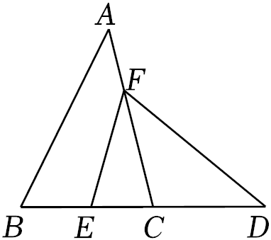

A．∠*EFD* B．∠*ABC* C．2∠*D* D． $\frac{1}{2}$ ∠*AFE*

16．定义运算*m*※*n*＝1 $+\frac{1}{m+n}$，如：1※2＝1 $+\frac{1}{1+2}=\frac{4}{3}$．则方程*x*※（*x*+1） $=\frac{3}{2}$ 的解为（　　）

A． $x=−\frac{1}{2}$ B． $x=\frac{1}{2}$ C．*x*＝1 D．*x*＝﹣1

**二、填空题（本大题有4个小题，其中17-18每题3分，19-20每题4分，共14分）**

17．分式 $\frac{x^{2}−9}{x+3}$ 的值为0，那么*x*的值为　 　．

18．如图所示，亮亮书上的三角形被墨迹污染了一部分，很快他就根据所学知识画出一个与书上完全一样的三角形，那么这两个三角形完全一样的依据是　 　．

菁优网：http://www.jyeoo.com

19．已知*a*，*b*分别是6 $+\sqrt{13}$ 的整数部分和小数部分，则*a*+3*b*＝　 　．

20．试卷上一个正确的式子（$\frac{1}{a+b}+\frac{1}{a−b}$）÷★ $=\frac{2}{a+b}$，被小颖同学不小心滴上墨汁，被墨汁遮住部分的代数式★为 　 　．

**三、解答题（本大题有6个小题，共58分。解答应写出文字说明、证明过程或演算步骤）**

21．（8分）解方程：

（1） $\frac{2}{2x−1}+\frac{5}{1−2x}=1$

（2） $\frac{x−2}{x+2}−\frac{16}{x^{2}−4}=\frac{x+2}{x−2}$．

22．（8分）已知一个正数的两个平方根分别是1﹣2*a*和*a*+4，4*a*+2*b*﹣1的立方根是3．

（1）求*a*，*b*的值；

（2）求*a*+*b*的算术平方根．

23．（8分）问题探究：

尺规作图：作一个角等于已知角．

如图①，已知：∠*AOB*．

求作：∠*A*'*O*'*B*'，使∠*A*'*O*'*B*'＝∠*AOB*．

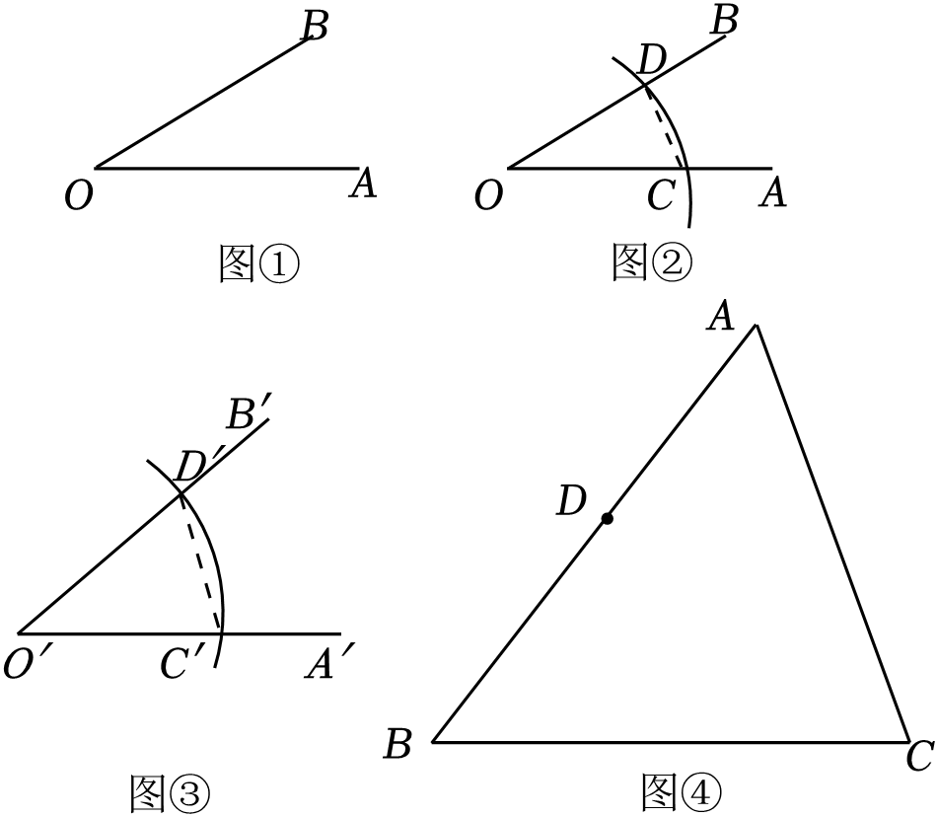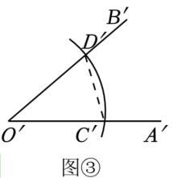

作法：（1）如图②，以点①　 　为圆心，任意长为半径画弧，交*OA*、*OB*于点*C*、*D*；

（2）作射线*O*'*A*'，以点*O*'为圆心，②　 　长为半径画弧，交*O*'*A*'于点*C*'；

（3）以点*C*'为圆心，③　 　长为半径画弧，与第（2）步中所画的弧相交于点*D*′；

（4）经过点*D*′画射线*O*'*B*'，则∠*A*'*O*'*B*'＝∠*AOB*．

连接*CD*、*C*′*D*′，如图③．

根据以上作法证得△*C*'*O*'*D*'≌△*COD*（④　 　填理论依据“SSS”、“SAS”、“ASA”或“AAS”）．

根据以上作图和求证过程完成以上填空：

①　 　；②　 　；③　 　； ④　 　．

实践应用：

已知：如图④，*D*是∠*ABC*的边*AB*上一点．求作：射线*DE*，使*DE*∥*BC*，交*AC*于*E*．（不写作法，但要保留作图痕迹）



24．（10分）某同学在解分式的化简求值题时，发现所得答案与参考答案不同．下面是他所解的题目和解答过程：

先化简 $\frac{2}{x^{2}−x}÷$（$\frac{x−1}{x^{2}−x}−$ 1），再将*x*＝5代入求值．

解：原式 $=\frac{2}{x^{2}−x}÷\frac{x−1}{x^{2}−x}−\frac{2}{x^{2}−x}÷$ 1……第1步

$=\frac{2}{x−1}−\frac{2}{x^{2}−x}⋯⋯$ 第2步

$=\frac{2x}{x(x−1)}−\frac{2}{x(x−1)}⋯⋯$ 第3步

$=\frac{2x−2}{x(x−1)}⋯⋯$ 第4步

$=\frac{2(x−1)}{x(x−1)}⋯⋯$ 第5步

$=\frac{2}{x}⋯⋯$ 第6步

当*x*＝5时，原式 $=\frac{2}{5}⋯⋯$ 第7步

（1）以上步骤中，第 　 　步出现了错误，导致结果与答案不同，错误的原因是 　 　；

（2）请你把正确的解答过程写出来；

（3）请你提出一条解答这类题目的建议．

25．（12分）王师傅近期准备换车，看中了价格相同的两款国产车．

（1）用含*a*的代数式表示新能源车的每千米行驶费用．

（2）若燃油车的每千米行驶费用比新能源车多0.54元．

①分别求出这两款车的每千米行驶费用．

②若燃油车和新能源车每年的其它费用分别为4800元和7500元，则每年行驶里程为多少千米时，买新能源车的年费用更低？（年费用＝年行驶费用+年其它费用）

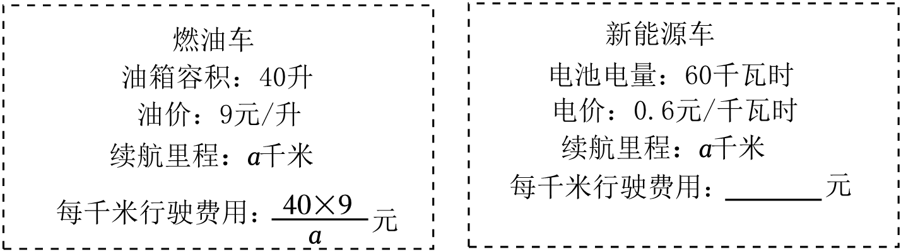

26．（12分）在△*ABC*中，∠*ACB*＝90°，*AC*＝*BC*，直线*MN*经过点*C*，且*AD*⊥*MN*于*D*，*BE*⊥*MN*于*E*。

（1）当直线*MN*绕点*C*旋转到图（1）的位置时，显然有：*DE*＝*AD*+*BE*；

（2）当直线*MN*绕点*C*旋转到图（2）的位置时，求证：*DE*＝*AD*﹣*BE*；

（3）当直线*MN*绕点*C*旋转到图（3）的位置时，试问*DE*、*AD*、*BE*具有怎样的等量关系？请直接写出这个等量关系．

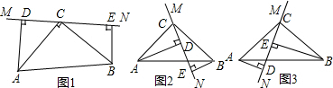

**参考答案**

**一、选择题（本大题有16个小题，每题3分，共48分。在每小题给出的四个选项中，只有一项是符合题目要求的）**

|  |  |  |  |  |  |  |  |  |  |  |  |  |  |  |  |  |
| --- | --- | --- | --- | --- | --- | --- | --- | --- | --- | --- | --- | --- | --- | --- | --- | --- |
| 题号 | 1 | 2 | 3 | 4 | 5 | 6 | 7 | 8 | 9 | 10 | 11 | 12 | 13 | 14 | 15 | 16 |
| 答案 | B | A | D | B | C | C | C | B | D | D | A | C | C | D | D | B |

**二、填空题（本大题有4个小题，其中17-18每题3分，19-20每题4分，共14分）**

|  |  |  |  |  |
| --- | --- | --- | --- | --- |
| 题号 | 17 | 18 | 19 | 20 |
| 答案 | 3 | ASA | 3 $\sqrt{13}$ | $$\frac{a}{a−b}$$ |

**三、解答题（本大题有6个小题，共58分。解答应写出文字说明、证明过程或演算步骤）**

21．解：（1）去分母,得2﹣5＝2*x*﹣1，

解得*x*＝1.

检验：*x*＝1时，2*x*﹣1≠0，则*x*＝﹣1是原方程的解，

∴原方程的解为*x*＝1。

（2）去分母,得（*x*﹣2）2﹣16＝（*x*+2）2，

解得*x*＝﹣2.

检验：*x*＝﹣2时，（*x*+2）（*x*﹣2）＝0，则*x*＝﹣2是原方程的增解，

∴原方程无解．

22．解：（1）∵一个正数的两个平方根分别是1﹣2*a*和*a*+4，

∴1﹣2*a*＝﹣*a*﹣4，解得*a*＝5。

∴4*a*+2*b*﹣1可化为19+2*b*。

∵4*a*+2*b*﹣1的立方根是3，

∴19+2*b*＝27，解得*b*＝4．

（2）∵*a*＝5，*b*＝4，

∴*a*+*b*＝5+4＝9，

∴*a*+*b*的算术平方根是3．

23．问题探究：

①　*O*　；②　*OC*　；③　*CD*　； ④　SSS　．

实践应用：

如图，射线*DE*即为所求．

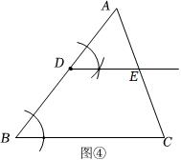

24．解：（1）第一步出现了错误，没按照正确的运算顺序计算，

故答案为：一、没按照正确的运算顺序计算。

（2）原式 $=\frac{2}{x^{2}−x}÷$ [$\frac{x−1}{x(x−1)}−$ 1]

$=\frac{2}{x(x−1)}÷$（$\frac{1}{x}−\frac{x}{x}$）

$=\frac{2}{x(x−1)}$• $\frac{x}{−(x−1)}$

$=−\frac{2}{(x−1)^{2}}$，

当*x*＝5时，原式 $=\frac{−2}{(5−1)^{2}}=−\frac{1}{8}$。

（3）解题反思（不唯一）：要正确应用运算律．

25． 解：（1）新能源车的每千米行驶费用为 $\frac{60×0.6}{a}=\frac{36}{a}$（元）。

（2）①∵燃油车的每千米行驶费用比新能源车多0.54元，

∴ $\frac{40×9}{a}−\frac{36}{a}=$ 0.54，

解得*a*＝600。

经检验，*a*＝600是原方程的解。

∴ $\frac{40×9}{a}=\frac{40×9}{600}=$ 0.6，

$\frac{36}{a}=\frac{36}{600}=$ 0.06，

答：新能源车的每千米行驶费用为0.06元，燃油车的每千米行驶费为0.6元。

②设每年行驶里程为*x*千米时，买新能源车的年费用更低，

根据题意，得0.06*x*+7500＜0.6*x*+4800，

解得*x*＞5000。

答：每年行驶里程大于5000千米时，买新能源车的年费用更低．

26．解：（1）△*ABC*中，∵∠*ACB*＝90°，

∴∠*ACD*+∠*BCE*＝90°。

又直线*MN*经过点*C*，且*AD*⊥*MN*于*D*，*BE*⊥*MN*于*E*，

∴∠*ADC*＝∠*CEB*＝90°

∴∠*ACD*+∠*DAC*＝90°，

∴∠*BCE*＝∠*DAC*。

在△*ADC*和△*CEB*中，∵ $\left\{\begin{matrix}∠ADC=∠CEB=90°(已证) \\ ∠DAC=∠ECB(已证) \\ AC=BC(已知)\end{matrix}\right.$，

∴△*ADC*≌△*CEB*（AAS），

∴*CD*＝*BE*，*CE*＝*AD*，

∴*DE*＝*CD*+*CE*＝*AD*+*BE*。

证明：（2）△*ABC*中，∵∠*ACB*＝90°，直线*MN*经过点*C*，且*AD*⊥*MN*于*D*，*BE*⊥*MN*于*E*，

∴∠*ADC*＝∠*CEB*＝90°，∠*ACD*+∠*BCE*＝∠*BCE*+∠*CBE*＝90°。

而*AC*＝*BC*，

∴△*ADC*≌△*CEB*，

∴*CD*＝*BE*，*CE*＝*AD*，

∴*DE*＝*CE*﹣*CD*＝*AD*﹣*BE*。

解：（3）△*ABC*中，∵∠*ACB*＝90°，直线*MN*经过点*C*，且*AD*⊥*MN*于*D*，*BE*⊥*MN*于*E*，

∴∠*ADC*＝∠*CEB*＝90°，∠*ACD*+∠*BCE*＝∠*BCE*+∠*CBE*＝90°，

∴∠*ACD*＝∠*CBE*。

∵*AC*＝*BC*，

∴△*ADC*≌△*CEB*，

∴*CD*＝*BE*，*CE*＝*AD*，

∴*DE*＝*CD*﹣*CE*＝*BE*﹣*AD*。

即*DE*，*AD*，*BE*之间的关系为*DE*＝*BE*﹣*AD*．